律师事务所设立审核登记办事指南

一、适用范围
本指南适用于本市律师事务所设立审核登记的申请与办理。

二、事项名称和代码
事项名称：律师事务所设立审核登记
事项代码：5154
分项名称：申请设立个人律师事务所审核登记、申请设立普通合伙律师事务所审核登记、申请设立特殊的普通合伙律师事务所审核登记、申请合并律师事务所审核登记、申请分立律师事务所审核登记、律师事务所组织形式变更审核登记、律师事务所名称变更审核登记、律师事务所负责人变更审核登记、律师事务所章程变更审核登记、律师事务所合伙协议变更审核登记、律师事务所章程和合伙协议同时变更审核登记、律师事务所执业证申请注销。

三、办理依据
《中华人民共和国律师法》（全国人大常委会2007年10月28日修订）第十八条：设立律师事务所，应当向设区的市级或者直辖市的区人民政府司法行政部门提出申请，受理申请的部门应当自受理之日起二十日内予以审查，并将审查意见和全部申请材料报送省、自治区、直辖市人民政府司法行政部门。省、自治区、直辖市人民政府司法行政部门应当自收到报送材料之日起十日内予以审核，作出是否准予设立的决定。准予设立的，向申请人颁发律师事务所执业证书；不准予设立的，向申请人书面说明理由。

四、办理机构
（一）办理机构名称及权限：
上海市司法局负责实施本市律师事务所设立审核登记，包括事项审核、决定和文书送达。
区司法局负责实施本区律师事务所设立审核登记（初审），包括事项受理和审查。
（二）审批内容：
律师事务所的设立、变更、注销。
（三）法律效力：
准予设立的，获得律师事务所执业证书，可以从事《律师法》规定的法律服务；准予注销的，注销律师事务所执业证书，终止从事《律师法》规定的法律服务。
（四）审批对象：

以获得、变更或注销律师事务所执业证书，开展或终止从事法律服务为目的，注册在本市，办理列入《上海市司法局行政审批事项目录》0285事项具体分项的律师事务所或律师个人。

五、审批条件
（一）准予批准的条件：
1.个人律师事务所设立的准予批准的条件：
（1）有自己的名称、住所和章程；
（2）设立人应当是具有五年以上的执业经历并能够专职执业，且在申请设立前三年内未受过停止执业处罚的律师；
（3）有人民币十万元以上的资产；
（4）设立人是该所的负责人。
2.普通合伙律师事务所设立的准予批准的条件：
（1）有自己的名称、住所和章程；
（2）有书面合伙协议；
（3）有三名以上合伙人作为设立人；
（4）设立人应当是具有三年以上的执业经历并能够专职执业，且在申请设立前三年内未受过停止执业处罚的律师；
（5）有人民币三十万元以上的资产；
（6）从本所合伙人中经全体合伙人选举产生负责人。
3.特殊的普通合伙律师事务所设立的准予批准的条件：
（1）有自己的名称、住所和章程；
（2）有书面合伙协议；
（3）有二十名以上合伙人作为设立人；
（4）设立人应当是具有三年以上的执业经历并能够专职执业，且在申请设立前三年内未受过停止执业处罚的律师；
（5）有人民币一千万元以上的资产；
（6）从本所合伙人中经全体合伙人选举产生负责人。
4.律师事务所合并的准予批准的条件：
（1）合并后的律师事务所应当符合律师事务所设立的准予批准的条件；
（2）需要对原律师事务所进行变更或者注销原律师事务所、设立新律师事务所的，应当办理好相关律师事务所的业务衔接、人员安排、资产处置、债务承担，并有合并协议。
5.律师事务所分立的准予批准的条件：
（1）分立后新设的律师事务所应当符合律师事务所设立的准予批准的条件；
（2）需要对原律师事务所进行变更或者注销原律师事务所、设立新律师事务所的，应当办理好相关律师事务所的业务衔接、人员安排、资产处置、债务承担，并有分立协议。
6.律师事务所组织形式变更的准予批准的条件：
（1）律师事务所经合法决定或者决议变更组织形式；
（2）应当依法处理好业务衔接、人员安排、资产处置、债务承担等事务并对章程、合伙协议作出相应修改。
7.律师事务所名称变更的准予批准的条件：
（1）律师事务所经合法决定或者决议变更名称；
（2）符合《律师事务所名称管理办法》（司法部令第120号）规定的名称。
8.律师事务所负责人变更的准予批准的条件：
（1）律师事务所经合法决议变更负责人；
（2）合伙律师事务所的负责人，应当从本所合伙人中经全体合伙人选举产生。
9.律师事务所章程变更的准予批准的条件：
（1）律师事务所经合法决定或者决议变更章程；
（2）符合《律师事务所管理办法》（司法部令第111号）第十四条的规定。
10.律师事务所合伙协议变更的准予批准的条件：
（1）律师事务所经合法决议变更合伙协议；
（2）符合《律师事务所管理办法》（司法部令第111号）第十五条的规定。
11.律师事务所章程和合伙协议同时变更的准予批准的条件：
（1）律师事务所经合法决议变更合伙人，需要同时变更章程和合伙协议；
（2）符合《律师事务所管理办法》（司法部令第111号）第十四条、第十五条的规定；
（3）新合伙人应当从专职执业的律师中产生，并具有三年以上的执业经历。
12.律师事务所执业证申请注销的准予批准的条件：
（1）律师事务所经合法决定或者决议自行决定解散；
（2）律师事务所向社会公告，依照有关规定进行清算，依法处置资产分割、债务清偿等事务。
(二)不予批准的条件（情形）：
1．受到六个月以上停止执业处罚的律师，处罚期满未逾三年的，不得担任合伙人；
2．律师事务所在受到停业整顿处罚期限未满前，不得自行决定解散。

六、审批数量

无审批数量限制。

七、申请材料
（一）形式标准：
本审批可采用行政审批网上预审当场受理的方式办理。（具体办理方式可在市司法局网站http://www.justice.gov.cn上查询）
1.申请资料按本办事指南申请表载明的顺序排列；
2.打印或复印申请材料应当使用A4纸，其所载明的内容应清晰可辨；
3.网上提交的材料必须与当场提交的材料内容相同。
（二）行政审批申请材料目录：
1.律师事务所设立审核登记（申请设立个人律师事务所审核登记、申请设立普通合伙律师事务所审核登记、申请设立特殊的普通合伙律师事务所审核登记）
序号 | 提交材料名称 | 原件/复印件 | 份数 | 纸质/电子报件 | 要求 | 个人所 | 普通  合伙 | 特殊的普通合伙
1 | 申请书 | 原件 | 2 | 纸质 | 按规定填写完整，网上填报后打印出纸质材料。 | √ | √ | √
2 | 《律师事务所设立申请登记表》 | 原件 | 2 | 纸质 | 按规定填写完整，网上填报后打印出纸质材料。 | √ | √ | √
3 | 律师事务所名称检索表 | 原件 | 2 | 纸质 | 按规定填写完整，符合《律师事务所名称管理办法》，网上填报后打印出纸质材料。 | √ | √ | √
4 | 律师事务所章程 | 原件 | 2 | 纸质 | 内容符合《律师事务所管理办法》第十四条 | √ | √ | √
5 | 设立人的名单、简历 | 原件 | 2 | 纸质 | 与申请书一致，真实有效，网上填报后打印出纸质材料。 | √ | √ | √
6 | 设立人的身份证明、执业证 | 原件及复印件 | 2 | 纸质 | 真实有效，原件核对无误后退回。 | √ | √ | √
7 | 设立人与原律师事务所解除聘用关系以及办结业务、档案、财务等交接手续的证明（设立人是原律师事务所合伙人或者负责人的，还须提交原律师事务所已办理合伙人退伙或者负责人变更登记手续的证明） | 原件及复印件 | 2 | 纸质 | 解除聘用关系并办结业务、档案、财务等交接手续的证明应当由原律师事务所出具，并加盖公章（退伙或变更负责人证明应当是市司法局出具的行政许可决定书）。原件核对无误后退回。 | √ | √ | √
8 | 住所证明 | 原件及复印件 | 2 | 纸质 | 属于自有用房的，应提交产权证；属于承租用房的，应提交承租协议、产权证及相关证明。原件核对无误后退回。 | √ | √ | √
9 | 资产证明 | 原件及复印件 | 2 | 纸质 | 包括购买办公设备的清单及发票复印件，以律师事务所设立人名义开列的银行存款证明。申请设立合伙律师事务所的，还须提交全体合伙人的出资证明。原件核对无误后退回。 | √ | √ | √
10 | 书面合伙协议 | 原件 | 2 | 纸质 | 内容符合《律师事务所管理办法》第十四条 |  | √ | √
11 | 推举拟任负责人的合伙人会议决议 | 原件 | 2 | 纸质 | 真实有效 |  | √ | √
12 | 承诺书 | 原件 | 2 | 纸质 | 承诺提交所有申请材料的真实性并愿意承担相应法律后果 | √ | √ | √

2.律师事务所合并、分立审核登记（包括申请合并律师事务所审核登记、申请分立律师事务所审核登记）

序号 | 提交材料名称 | 原件/复印件 | 份数 | 纸质/电子报件 | 要求 | 合并 | 分立
1 | 申请书 | 原件 | 2 | 纸质 | 按规定填写完整，网上填报后打印出纸质材料。 | √ | √
2 | 《律师事务所设立申请登记表》 | 原件 | 2 | 纸质 | 按规定填写完整，网上填报后打印出纸质材料。 | 新设合并需要 | √
3 | 律师事务所名称检索表 | 原件 | 2 | 纸质 | 按规定填写完整，符合《律师事务所名称管理办法》，网上填报后打印出纸质材料。 | 新设合并需要 | √
4 | 律师事务所执业许可证正本、副本 | 原件及复印件 | 2 | 纸质 | 真实有效 | √ | √
5 | 律师事务所章程 | 原件 | 2 | 纸质 | 内容符合《律师事务所管理办法》第十四条 | √ | √
6 | 书面合伙协议 | 原件 | 2 | 纸质 | 内容符合《律师事务所管理办法》第十四条 | 合并为合伙所需要 | 分立为合伙所需要
7 | 住所证明 | 原件及复印件 | 2 | 纸质 | 属于自有用房的，应提交产权证；属于承租用房的，应提交承租协议、产权证及相关证明。原件核对无误后退回。 | √ | √
8 | 资产证明 | 原件及复印件 | 2 | 纸质 | 包括购买办公设备的清单及发票复印件，以律师事务所设立人名义开列的银行存款证明。申请设立合伙律师事务所的，还须提交全体合伙人的出资证明。原件核对无误后退回。 | √ | √
9 | 合并协议 | 原件 | 2 | 纸质 | 真实有效 | √
10 | 分立协议 | 原件 | 2 | 纸质 | 真实有效 |  | √
11 | 净资产审计报告 | 原件及复印件 | 2 | 纸质 | 真实有效，原件核对无误后退回。 | √ | √
12 | 终止执业的合法决定或者决议以及业务衔接、人员安排、资产处置、债务承担等事务的处理情况报告 | 原件及复印件 | 2 | 纸质 | 真实有效，原件核对无误后退回。 | 被吸收合并的律师事务所需要 | 原律师事务所需要
13 | 推举拟任负责人的合伙人会议决议 | 原件及复印件 | 2 | 纸质 | 真实有效，原件核对无误后退回。 | 合并为合伙所需要 | √
14 | 承诺书 | 原件 | 2 | 纸质 | 承诺提交所有申请材料的真实性并愿意承担相应法律后果 | √ | √

3.律师事务所变更审核登记（包括律师事务所组织形式变更审核登记、律师事务所名称变更审核登记、律师事务所负责人变更审核登记）

序号 | 提交材料名称 | 原件/复印件 | 份数 | 纸质/电子报件 | 要求 | 变更名称 | 变更负责人 | 变更组织形式
1 | 申请书 | 原件 | 2 | 纸质 | 按规定填写完整，网上填报后打印出纸质材料。 | √ | √ | √
2 | 律师事务所执业许可证正本 | 原件及复印件 | 2 | 纸质 | 真实有效 | √
3 | 律师事务所执业许可证副本 | 原件及复印件 | 2 | 纸质 | 真实有效 | √ | √ | √
4 | 律师事务所变更的合法决议或者决定 | 原件及复印件 | 2 | 纸质 | 真实有效，原件核对无误后退回。 | √ | √ | √
5 | 律师事务所名称检索表 | 原件 | 2 | 纸质 | 按规定填写完整，符合《律师事务所名称管理办法》，网上填报后打印出纸质材料。 | √
6 | 推举拟任负责人的合伙人会议决议 | 原件及复印件 | 2 | 纸质 | 真实有效，原件核对无误后退回 |  | √ | √
7 | 律师事务所章程 | 原件 | 2 | 纸质 | 内容符合《律师事务所管理办法》第十四条 |  |  | √
8 | 书面合伙协议 | 原件 | 2 | 纸质 | 内容符合《律师事务所管理办法》第十四条 |  |  | 变更为合伙所需要
9 | 住所证明 | 原件及复印件 | 2 | 纸质 | 属于自有用房的，应提交产权证；属于承租用房的，应提交承租协议、产权证及相关证明。原件核对无误后退回。 |  |  | √
10 | 资产证明 | 原件及复印件 | 2 | 纸质 | 包括购买办公设备的清单及发票复印件，以律师事务所设立人名义开列的银行存款证明。申请设立合伙律师事务所的，还须提交全体合伙人的出资证明。原件核对无误后退回。 |  |  | √
11 | 净资产审计报告和业务衔接、人员安排、资产处置、债务承担等事务的处理情况报告 | 原件 | 2 | 纸质 | 真实有效 |  |  | √
12 | 承诺书 | 原件 | 2 | 纸质 | 承诺提交所有申请材料的真实性并愿意承担相应法律后果 | √ | √ | √

4.律师事务所变更审核登记（包括律师事务所章程变更审核登记、律师事务所合伙协议变更审核登记、律师事务所章程和合伙协议同时变更审核登记）
序号 | 提交材料名称 | 原件/复印件 | 份数 | 纸质/电子报件 | 要求 | 变更章程 | 变更合伙协议 | 更章程和合伙协议同时变更
1 | 申请书 | 原件 | 2 | 纸质 | 按规定填写完整，网上填报后打印出纸质材料。 | √ | √ | √
2 | 律师事务所执业许可证副本 | 原件及复印件 | 2 | 纸质 | 真实有效 | √ | √ | √
3 | 律师事务所变更的合法决议或者决定 | 原件及复印件 | 2 | 纸质 | 真实有效，原件核对无误后退回。 | √ | √ | √
4 | 律师事务所章程和合伙协议同时变更（合伙人变更）登记表 | 原件 | 2 | 纸质 | 按规定填写完整，网上填报后打印出纸质材料。 |  |  | 自选
5 | 律师事务所章程 | 原件 | 2 | 纸质 | 内容符合《律师事务所管理办法》第十四条 | √ |  | √
6 | 书面合伙协议 | 原件 | 2 | 纸质 | 内容符合《律师事务所管理办法》第十五条 |  | √ | √
7 | 住所证明 | 原件及复印件 | 2 | 纸质 | 属于自有用房的，应提交产权证；属于承租用房的，应提交承租协议、产权证及相关证明。原件核对无误后退回。 | 因律师事务所地址变更而变更章程的须提交
8 | 律师事务所管辖变更登记表 | 原件 | 2 | 纸质 | 按规定填写完整，网上填报后打印出纸质材料。 | 自选
9 | 拟入伙或退伙合伙人的名单、简历 | 原件 | 2 | 纸质 | 与申请书一致，真实有效，网上填报后打印出纸质材料。 |  |  | √
10 | 拟入伙或退伙合伙人的身份证、执业证及出资证明 | 原件及复印件 | 2 | 纸质 | 真实有效，原件核对无误后退回。 |  |  | √
11 | 拟退伙合伙人与原律师事务所解除聘用关系以及办结业务、档案、财务等交接手续的证明（拟退伙合伙人继续在原律师事务所执业的，还须出该律师事务所接收其继续执业的证明） | 原件及复印件 | 2 | 纸质 | 由原律师事务所出具，并加盖公章。 |  |  | √
12 | 承诺书 | 原件 | 2 | 纸质 | 承诺提交所有申请材料的真实性并愿意承担相应法律后果 | √ | √ | √

5.律师事务所注销审核登记（律师事务所执业证申请注销）

序号 | 提交材料名称 | 原件/复印件 | 份数 | 纸质/电子报件 | 要求
1 | 申请书 | 原件 | 2 | 纸质 | 按规定填写完整，网上填报后打印出纸质材料。
2 | 律师事务所执业许可证正本 | 原件及复印件 | 2 | 纸质 | 真实有效
3 | 律师事务所执业许可证副本 | 原件及复印件 | 2 | 纸质 | 真实有效
4 | 律师事务所终止执业的合法决定、决议 | 原件及复印件 | 2 | 纸质 | 真实有效
5 | 清算审计报告、清算报告及已向社会作出终止执业公告的证明 | 原件及复印件 | 2 | 纸质 | 真实有效
6 | 业务衔接、人员安排、资产处置、债务承担等事务处理情况的报告 | 原件及复印件 | 2 | 纸质 | 真实有效
7 | 执业风险承担的协议 | 原件及复印件 | 2 | 纸质 | 真实有效
8 | 承诺书 | 原件 | 2 | 纸质 | 承诺提交所有申请材料的真实性并愿意承担相应法律后果
（三）申请文书名称：
1.《行政审批事项申请书》（附录2）
2.《上海市律师事务所设立申请登记表》（个人律师事务所）（附录3）
3.《上海市律师事务所设立申请登记表》（合伙律师事务所）（附录4）
4．律师事务所章程和合伙协议同时变更（合伙人变更）登记表（附录5）
5．律师事务所名称检索表（附录6）
6．律师事务所管辖变更登记表（附录7）

八、审批期限
（一）受理期限：区司法局申请受理审查5个工作日；
（二）办理期限：区司法局审查15个工作日，市司法局审核8个工作日；
（三）发证期限：市司法局应当自决定之日起10日内向申请人送达行政许可文书，准予执业的，应当同时颁发律师事务所执业许可证；不准予的，应当自决定之日起10日内向申请人书面说明理由。

九、审批证件
（一）审批证件：《律师事务所执业许可证》（附录8）
（二）有效期限：长期有效

十、收费依据及标准

本审批事项不收费。

十一、申请人权利和义务
（一）申请人依法享有以下权利：
申请人依法享有陈述权、申辩权,有权依法申请行政复议或者提起行政诉讼；其合法权益因行政机关违法实施行政许可受到损害的，有权依法要求赔偿。
（二）申请人依法履行以下义务：
应当如实向行政机关提交有关材料和反映真实情况，并对其申请材料的真实性承担相应的法律责任。

十二、申请接收
（一）接收方式：受理审查部门直接受理、邮寄受理
1.受理审查部门：静安区司法局律公科
地址：武定路969号1004室
邮编：200040
（二）受理审查部门直接受理接收时间：
星期一至星期五 上午8:30～11:00 下午2：00～4：30（法定节假日除外，通过邮寄受理方式提交申请的不受上述受理接收时间的限制）

十三、咨询途径
（一）窗口咨询：
区司法局受理审查部门（武定路969号），市司法局律师工作
管理处（吴兴路225号103室）
（二）电话咨询：
区司法局受理审查部门（52137216），市司法局律师工作管理处（24029786、24029802）
（三）网上咨询：
http://www.justice.gov.cn

十四、投诉渠道
（一）窗口或信函投诉：
1.上海市司法局监察室
通讯地址：吴兴路225号2205室
邮政编码：200030
2. 上海市司法局法制处
通讯地址：吴兴路225号2315室
邮政编码：200030
3、 静安区司法局法制科
通讯地址：武定路969号
邮政编码：200040
（二）电话投诉：
1、上海市司法局：24029836、24029799
2、 静安区司法局法制科： 52137180
（三）网上投诉：
http://www.justice.gov.cn

十五、办理方式（一般程序）
（一）业务描述：
1.审查环节：申请人现场提交申请材料，具体办理环节如下：
（1）区司法局行政审批工作流程：
1）接受申请人申请材料，制发《收件凭证》。
2）申请受理审查。决定受理的，制发《受理通知书》；需要申请人补正申请材料的，制发《补正材料通知书》；申请事项不需要行政审批或者不属于本机关行政审批职权范围的，制发《不予受理通知书》。
3）申请条件审查。审查承办人对申请材料进行审查后，对申请人是否符合审批条件拟写审查意见；部门负责人对申请材料、审查意见进行复核，拟写复核意见；区司法局分管局领导对复核意见作出核准意见。
4）审查意见报送。审查承办人制作《行政审批审查意见书》连同申请材料报送市司法局，并制作《行政审批审查意见通知书》送达申请人。
（2）市司法局行政审批工作流程：
1）审核意见。审批承办人对申请材料、《行政审批审查意见书》进行审核，拟写审核意见。
2）核准决定。部门负责人对申请材料、《行政审批审查意见书》、审核意见进行复核，作出是否核准的决定。
3）文书送达。审批承办人制作《行政审批决定书》或者《不予行政审批决定书》并送达申请人，准予行政审批申请的，同时制作好相关证书。
2.审查方式：对申请人提交的材料进行书面审查。在审查过程中，对于需要调查核实有关情况的，办理部门可以要求申请人提供有关证明或者指派两名以上工作人员进行核查。
（二）适用情形：
适用于申请设立个人律师事务所审核登记、申请设立普通合伙律师事务所审核登记、申请设立特殊的普通合伙律师事务所审核登记、申请合并律师事务所审核登记、申请分立律师事务所审核登记、律师事务所组织形式变更审核登记、律师事务所名称变更审核登记、律师事务所负责人变更审核登记、律师事务所章程变更审核登记、律师事务所合伙协议变更审核登记、律师事务所章程和合伙协议同时变更审核登记、律师事务所执业证申请注销的办理。

十六、决定公开
有关审批结果将在作出审批决定之日起1个工作日内，在上海市司法局网站上公开。申请人可以在网上公开或者短信另行通知的领证期限内，携带有效证明领取决定文书。
上海市司法局网站：http://www.justice.gov.cn

※审批提示
若申请人符合本指南第五项的审批条件并且已经提交了本指南第七项列明的真实有效的申请材料，申请受理及办理部门在受理、审查、核准及决定行政审批的过程中具有下列情形的，申请人可以依据本指南第十四项列明的方式向市司法局的监察机构或法制机构投诉：
（一）违法增设审批条件的；
（二）违法增加申请材料的；
（三）违法开展评估、评审的；
（四）违法设置前置程序（如通过书面、电子数据、电话通知、口头告知等途径，要求申请人在行政审批申请前获取资质、审查勘验、参加培训、调取档案、考核面试等），拒绝接受申请人申请的；
（五）接收申请材料后，不发给《收件凭证》的；
（六）决定受理后，不发给《受理通知书》的；
（七）超期（承诺时限）审批或逾期（承诺时限），不发给书面审批决定和执业（职业）证件的；
（八）具有其他违反法律、法规、规章以及本指南的情形的。

附 录 1
办事流程示意图
提出申请
申请材料
区县司法局接受申请材料
制发《收件凭证》
申请受理审查（在5个工作日内作出）

不予受理，制发《不予受理通知书》
受理，制发《受理通知书》
申请条件审查
（在15个工作日内作出）
审查意见报送
制作《行政审批审查意见书》
制发《行政审批审查意见通知书》
市司法局审核
核准决定（在8个工作日内作出）
制发《中止行政审批决定书》
文书制作和送达（在10个工作日内向申请人颁发）
决定公开
制发《补正材料通知书》
准予行政审批的，制发《行政审批决定书》，并制发相关证件；
不予行政审批的，制发《不予行政审批决定书》。
在审核决定前当事人撤回申请的
符合不予受理情形
需补正材料
律师事务所设立审核登记办事流程示意图
附 录 2
行政审批事项申请书（许可类）示范文本
申请人 | 申请设立的填写（填写不下则另附名单于表后） |  |  |  | 姓名 |  |  |  | 性别 |  |  | 电话
申请人 |  |  |  |  | 住址 |  |  |  |  |  |  | 邮编
申请人 |  |  |  |  | 姓名 |  |  |  | 性别 |  |  | 电话
申请人 |  |  |  |  | 住址 |  |  |  |  |  |  | 邮编
申请人 |  |  |  |  | 姓名 |  |  |  | 性别 |  |  | 电话
申请人 |  |  |  |  | 住址 |  |  |  |  |  |  | 邮编
申请人 | 申请合并、变更或注销的填写（填写不下则另附于表后） |  |  |  | 名称 |  |  |  |  |  |  | 电话
申请人 |  |  |  |  | 住所 |  |  |  |  |  |  | 邮编
申请人 |  |  |  |  | 法定代表人 |  |  |  |  |  |  | 电话
委托代理人 | 姓名 |  |  |  |  | 工作单位 |  |  |  |  |  |  |  | 电话
委托代理人 | 住址 |  |  |  |  |  |  |  |  |  |  |  |  | 邮编
委托代理人 | 代理人身份证件名称 |  |  |  |  |  |  |  | 身份证□ 护照□ 军官证□
委托代理人 | 代理人身份证件号码
委托代理人 | 授权委托书及身份证复印件（见附件：共 页）
申请从事行政许可事项的名称 |  |  |  | 律师事务所设立审核登记 |  |  |  | 申请设立普通合伙律师事务所□ 申请设立个人律师事务所□  申请设立特殊的普通合伙律师事务所□ 申请合并□  名称变更□ 负责人变更□ 章程变更□ 合伙协议变更□  章程和合伙协议同时变更□ 组织形式变更□ 注销登记□
申请人提供的材料目录 |  | 序号 |  | 名 称 |  |  |  |  |  |  |  |  | 来 源
 |  | 1 |  | □原件□复印件
 |  | 2 |  | □原件□复印件
 |  | 3 |  | □原件□复印件
 |  | 4 |  | □原件□复印件
 |  | 5 |  | □原件□复印件
 |  | 6 |  | □原件□复印件
 |  | 7 |  | □原件□复印件
 |  | 8 |  | □原件□复印件
法律文书送达方式 |  |  |  |  |  |  | 直接送达□ 邮寄送达 □ 其他 □
申请人联系方式
申请人郑重声明：申请人申请该行政审批事项，符合法律、法规、规章规定的条件，保证未有违反法律、法规规定的禁止性情形；申请人提交的申请材料齐全、真实。否则，申请人愿意承担由此而引起的一切法律后果。
此致
司法局

申请人签章：
（法定代表人署名、法人印章）

申请日期： 年 月 日

附 录 3
上海市
律师事务所设立申请登记表
（个人律师事务所）

律师事务所：
管辖区县：
申请年月：

上 海 市 司 法 局 制
律师事务所登记事项
名称 | 中文名称
名称 | 英文名称
住所 | 地址 | 区（县）
住所 | 电话 |  | 传真
住所 | 邮编
业务专长
事务所
简介
设立人 | 姓 名 | 原执业机构 |  | 执业年限
设立人基本情况
姓 名 |  |  |  | 性 别 |  |  |  |  |  |  | 照片
出生年月 |  |  |  | 名 族
政治面貌 |  |  |  | 学历学位
专 业 |  |  |  | 毕业院校
身份证号码 |  |  |  |  |  | 户籍
家庭住址 |  |  |  |  |  |  |  | 电话
人事档案存放地  （专职填写） |  |  |  |  |  | 所在单位  （兼职填写）
资格证号码 |  |  |  |  |  | 授予方式 |  |  |  | □考试 □考核
授予资格年月 |  |  |  |  |  | 考试 |  |  |  | 省市
 |  |  |  |  |  |  |  |  |  | 成绩
律师实习起止年月 |  |  |  |  |  | 实习机构
专业资格
业务专长
具何外国永久  （长期）居留权 |  |  |  |  | 具有何外国律师资格 |  |  |  | 在何国留学取得何学位
工作经历 | 起止年月 |  |  |  | 单位 |  |  |  |  |  |  | 职务
执业经历 | 起止年月 |  |  |  | 执业机构 |  |  |  |  |  |  | 执业证类别
何时何地何因受到何机关何种处分（处罚）
何时何地何因受到何机关何种奖励

附 录 4
上海市
律师事务所设立申请登记表
（合伙律师事务所）

律师事务所：
管辖区县：
申请年月：

上 海 市 司 法 局 制

律师事务所登记事项
名称 | 中文名称
名称 | 英文名称
住所 | 地址 | 区（县）
住所 | 电话 |  | 传真
住所 | 邮编
业务专长
事务所
简介
设立人  （系负责人的加*标注） | 姓 名 | 原执业机构 |  | 执业年限
设立人基本情况
姓 名 |  |  |  | 性 别 |  |  |  |  |  |  | 照片
出生年月 |  |  |  | 名 族
政治面貌 |  |  |  | 学历学位
专 业 |  |  |  | 毕业院校
身份证号码 |  |  |  |  |  | 户籍
家庭住址 |  |  |  |  |  |  |  | 电话
人事档案存放地  （专职填写） |  |  |  |  |  | 所在单位  （兼职填写）
资格证号码 |  |  |  |  |  | 授予方式 |  |  |  | □考试 □考核
授予资格年月 |  |  |  |  |  | 考试 |  |  |  | 省市
 |  |  |  |  |  |  |  |  |  | 成绩
律师实习起止年月 |  |  |  |  |  | 实习机构
专业资格
业务专长
具何外国永久（长期）居留权 |  |  |  |  | 具有何外国律师资格 |  |  |  | 在何国留学取得何学位
工作经历 | 起止年月 |  |  |  | 单位 |  |  |  |  |  |  | 职务
执业经历 | 起止年月 |  |  |  | 执业机构 |  |  |  |  |  |  | 执业证类别
何时何地何因受到何机关何种处分（处罚）
何时何地何因受到何机关何种奖励

附 录 5
律师事务所章程和合伙协议同时变更
（合伙人变更）登记表

律师事务所名称：
本所经合伙人会议决议：
律师加入合伙人；
律师退出合伙人。
特申请对本所章程第 条及合伙协议第 条进行变更，无其他变更事项及条款。
（事务所盖章）
负责人：（签名）
年 月 日
章  程  变  更 | 原条款 | 现条款
章  程  变  更 | 第 条：  （内容） | 第 条：  （内容）
章  程  变  更 | 第 条：  （内容） | 第 条：  （内容）

合  伙  协  议  变  更 | 原条款 | 现条款
合  伙  协  议  变  更 | 第 条：  （内容） | 第 条：  （内容）
合  伙  协  议  变  更 | 第 条：  （内容） | 第 条：  （内容）
附 录 6
律师事务所名称检索表

申请事由 |  | 拟  定  名  称 | 1
 |  |  |  | 外文名称：
所属区县 |  | 拟  定  名  称 | 2
 |  |  |  | 外文名称：
组织形式 |  | 拟  定  名  称 | 3
 |  |  |  | 外文名称：
联 系 人 |  | 拟  定  名  称 | 4
 |  |  |  | 外文名称：
联系电话 |  | 拟  定  名  称 | 5
 |  |  |  | 外文名称：

申请人签名：

填表日期： 年 月 日

区县司法局意见：  （章）  年 月 日 | 报司法部检索日期： 年 月 日
区县司法局意见：  （章）  年 月 日 | 收到司法部同意通知日期： 年 月 日
区县司法局意见：  （章）  年 月 日 | 经手人：

说明：1、本表在网上填写后下载，经区县司法局初审后交市司法局审核。
2、事务所可以同时使用外文名称，若使用外文名称的，须同时申请检索，外文名称应当与中文名称的意思相同或者发音相同。
附 录 7
律师事务所管辖变更登记表

律师事务所名称：
原住所：

区（县）
拟变更的住所：

区（县）
原管辖区县司法局  （公章）  年 月 日 | 拟变更的管辖区县司法局  （公章）  年 月 日

附 录 8
律师事务所执业许可证正本、副本

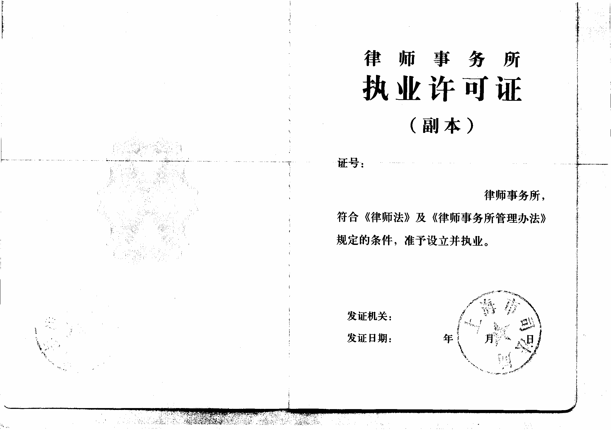

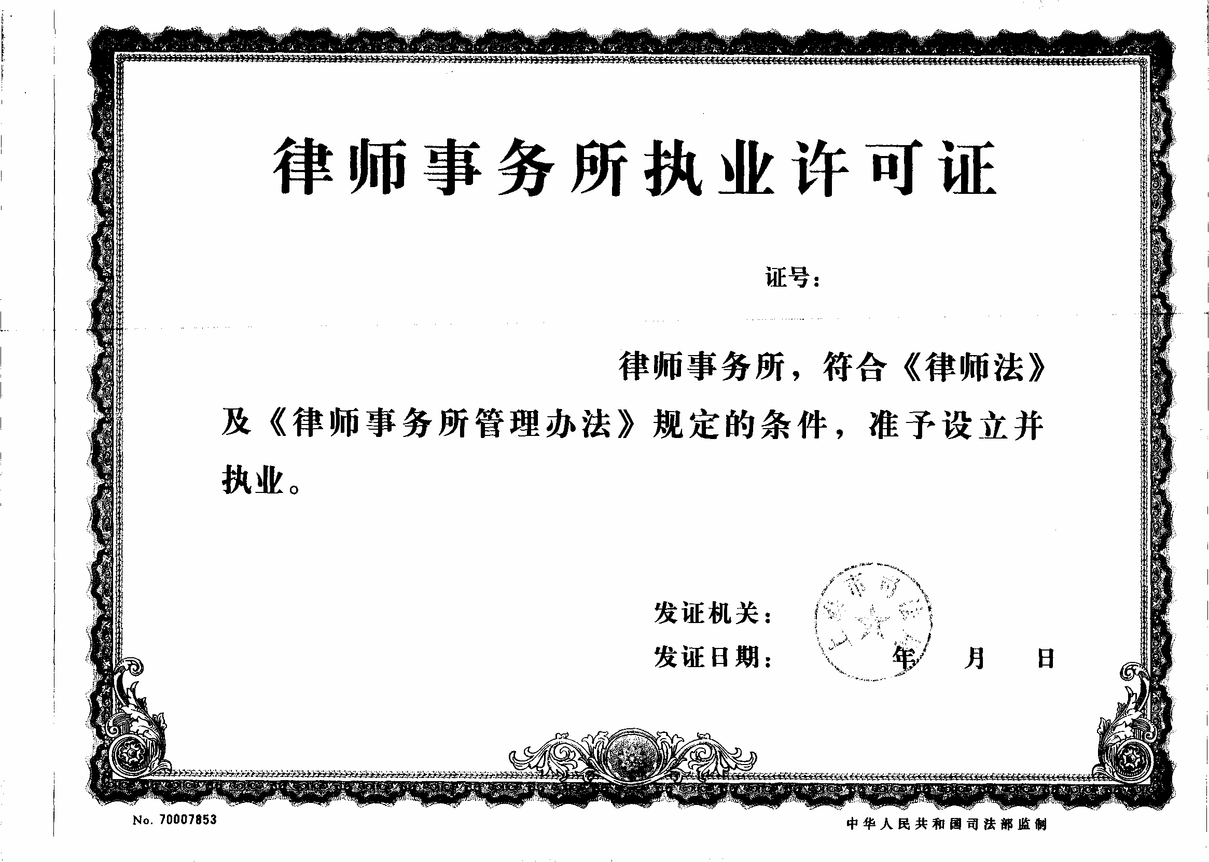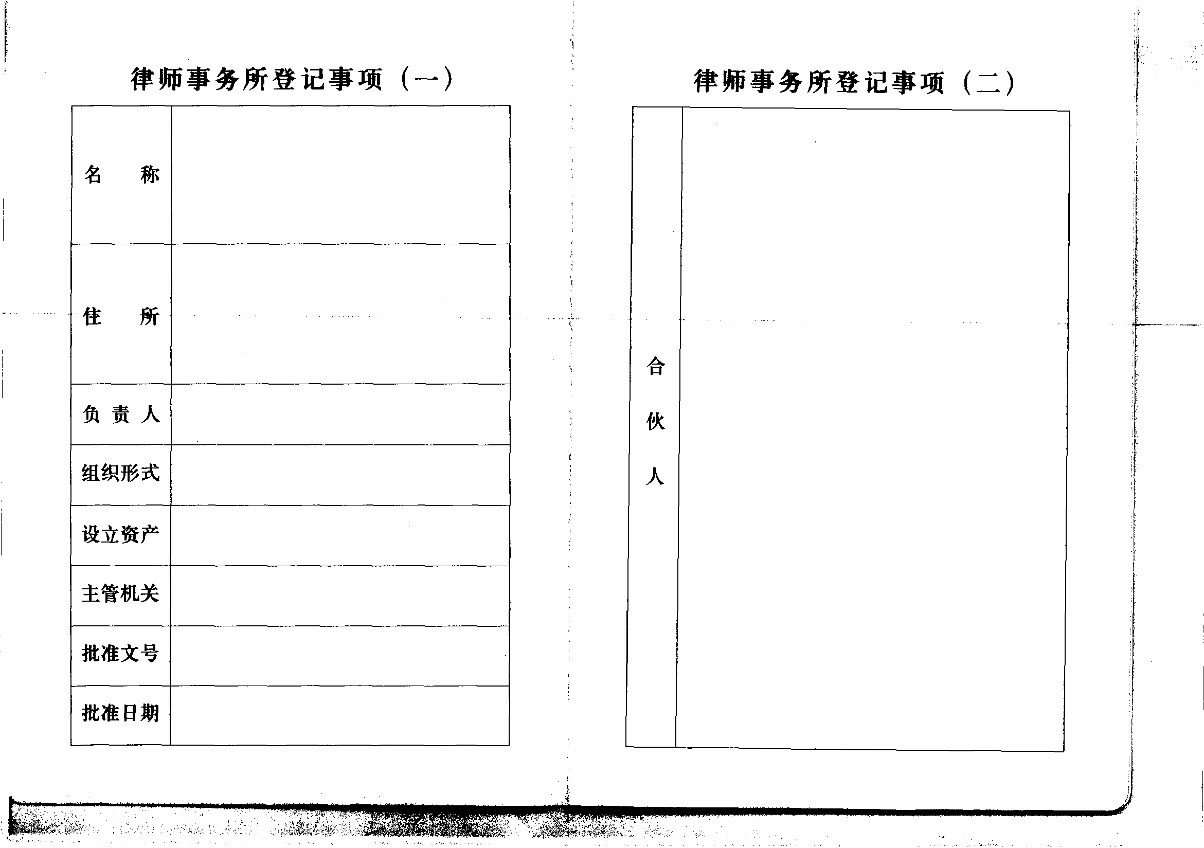
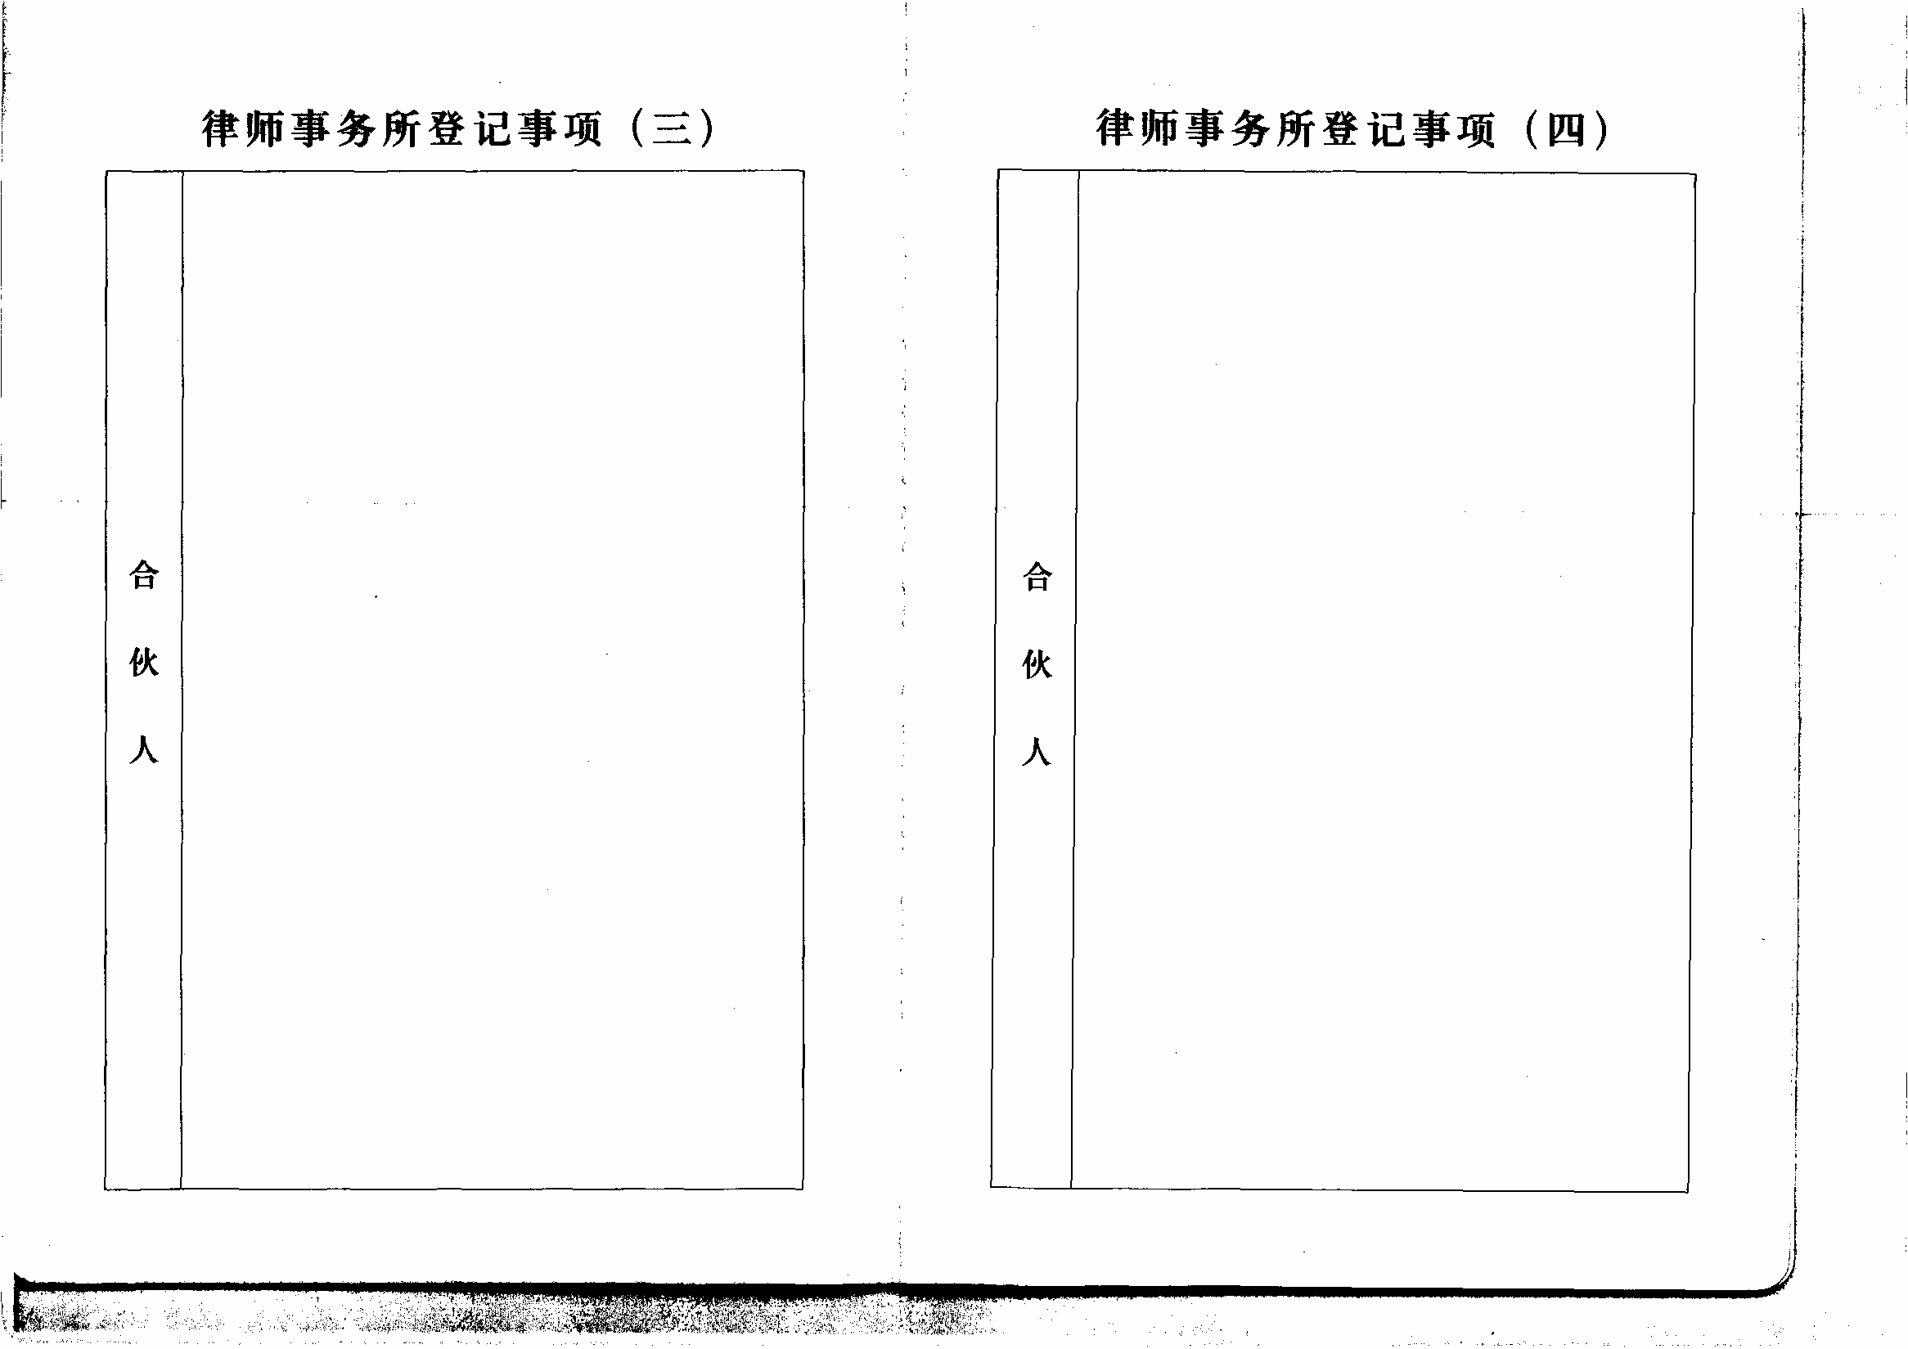
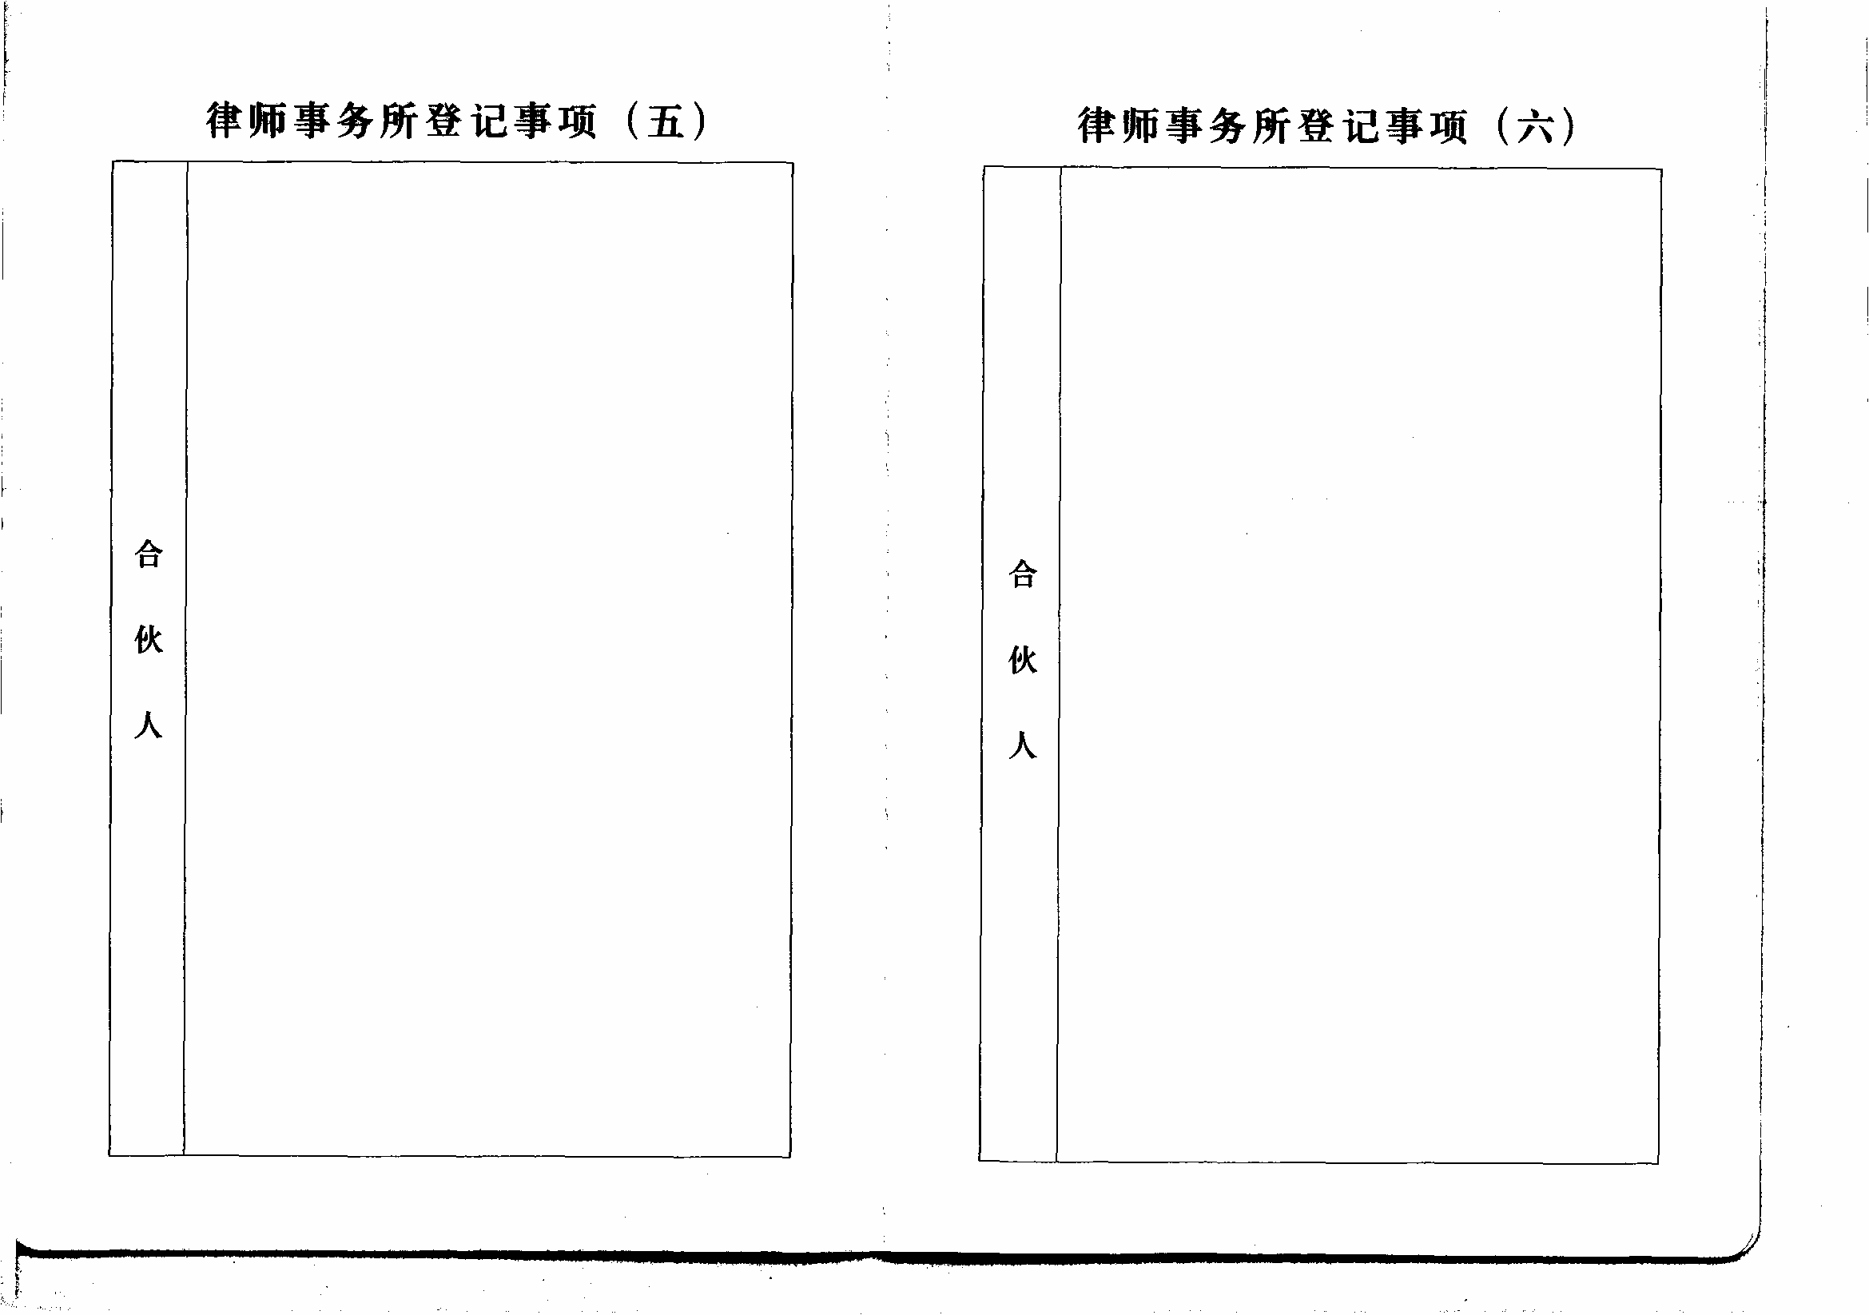
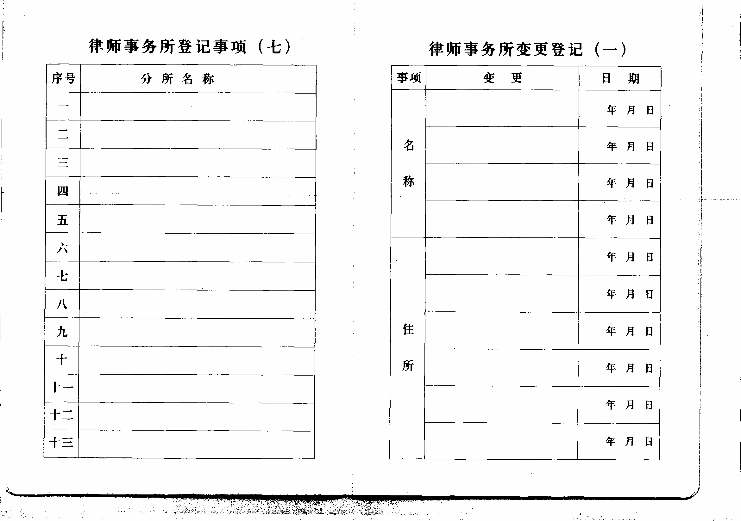
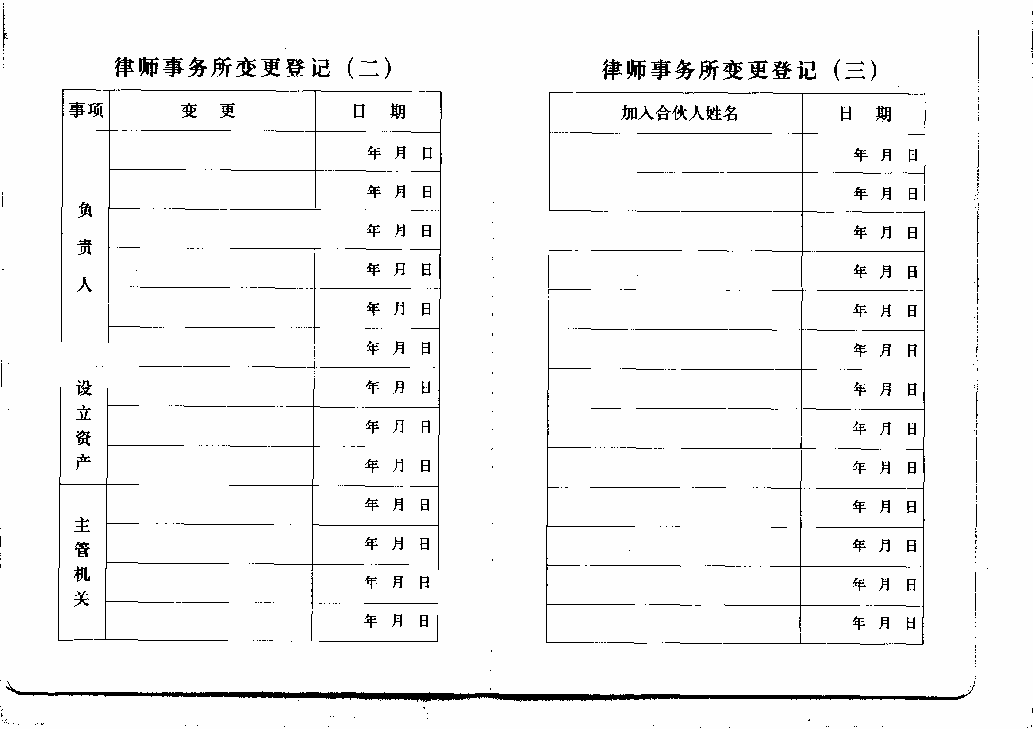
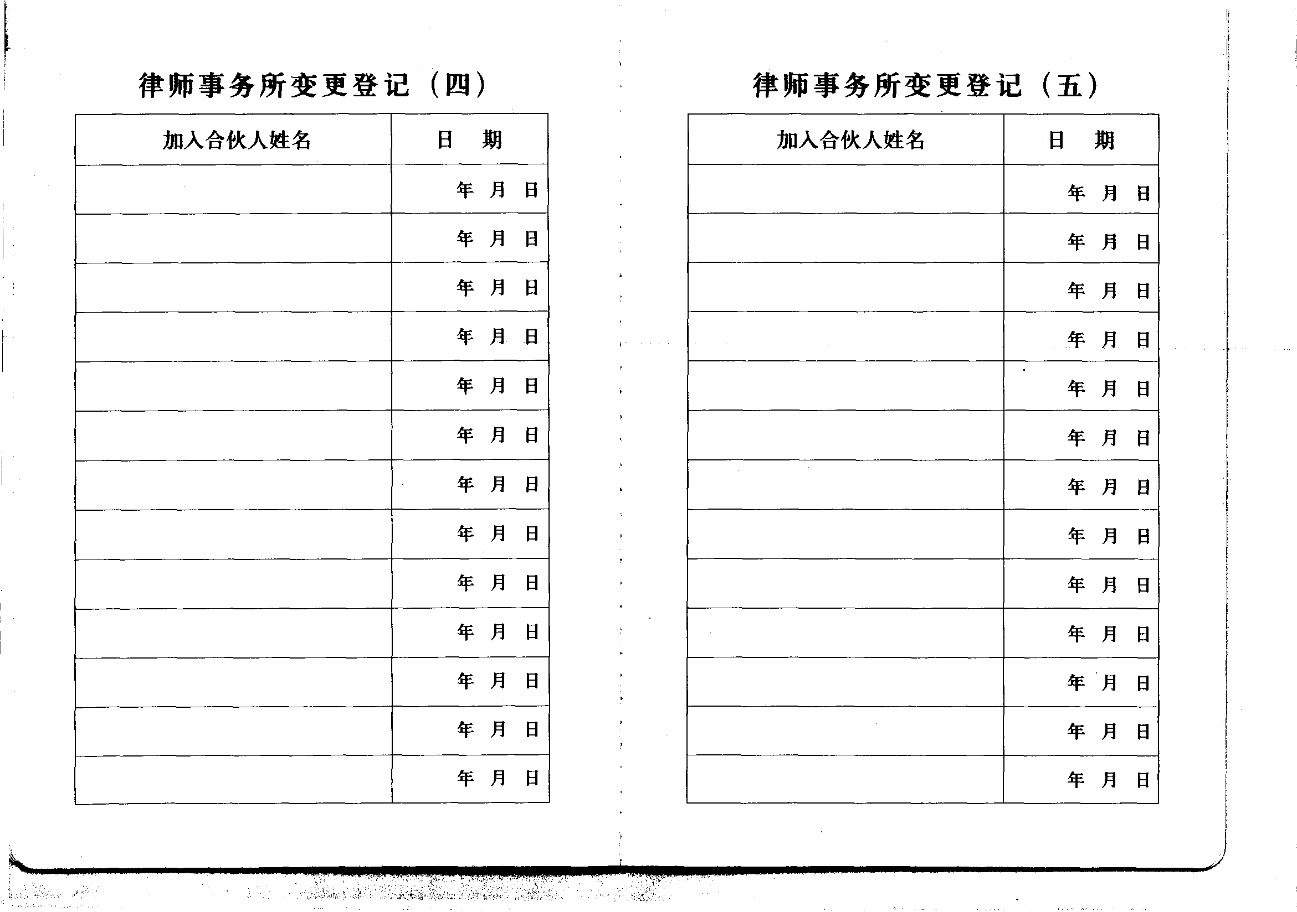
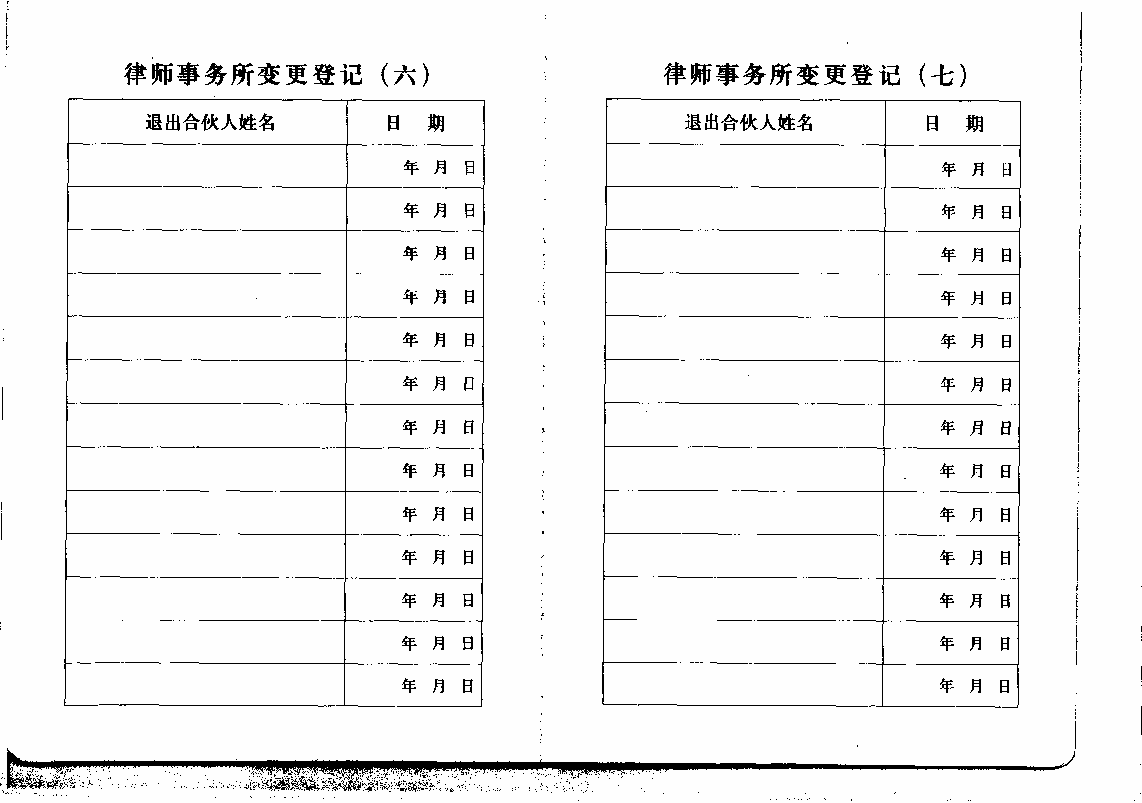
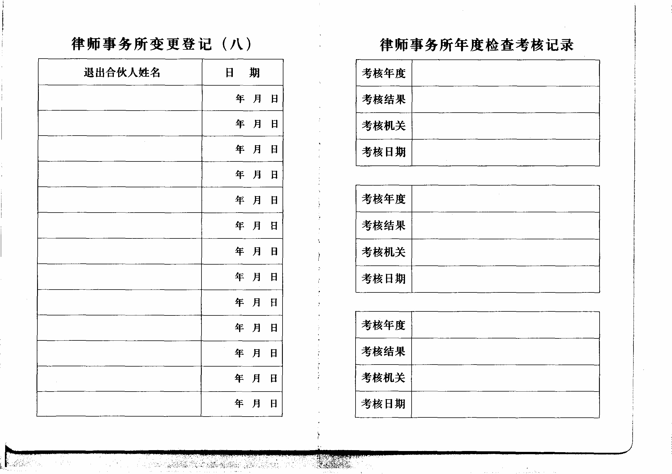
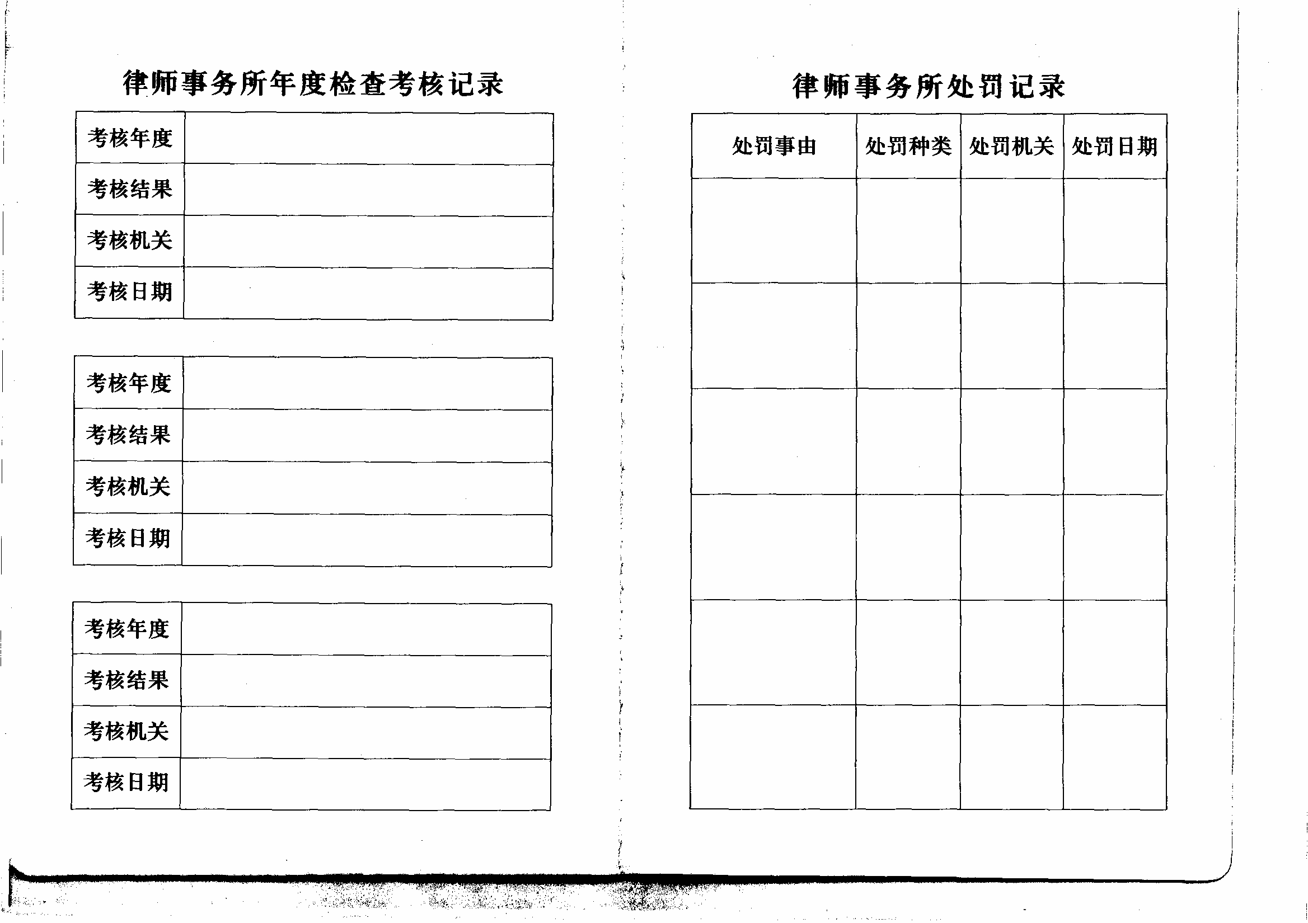
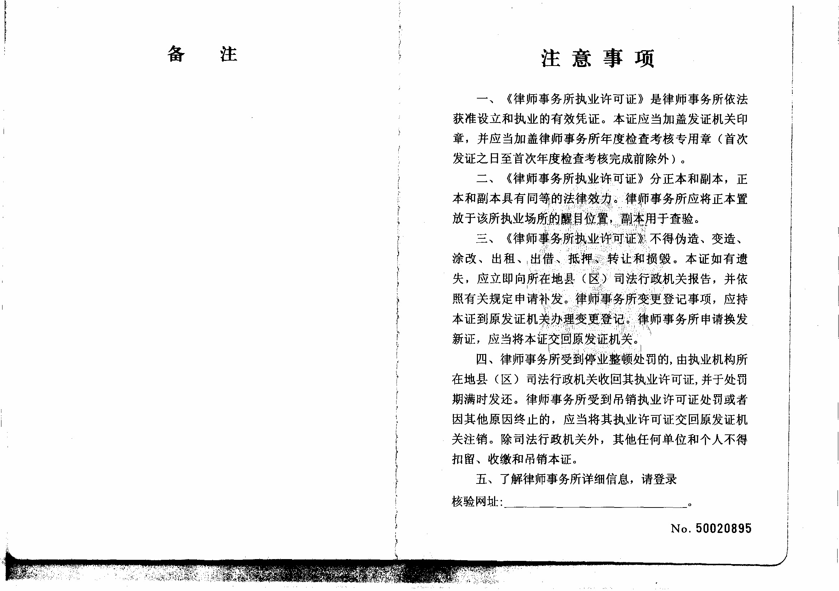
附 录 9
审批办理所依据的法律、规章等文件
  - 《中华人民共和国律师法》（全国人大常委会2007年10月28日修订）
  - 《律师事务所管理办法》（司法部令第111号）
  - 《律师和律师事务所执业证书管理办法》（司法部令第119号）
  - 《律师事务所名称管理办法》（司法部令第120号）
  - 《上海市司法局行政审批事项目录》(沪司发法制[2011]8号)
  - 《市司法局关于印发办理行政审批事项内部工作流程的通知》（沪司发法制[2009]33号）

